הגדה
לסדר אל"ף באלול
ראש השנה לבעלי־החיים

זנגביל
התשע"ג

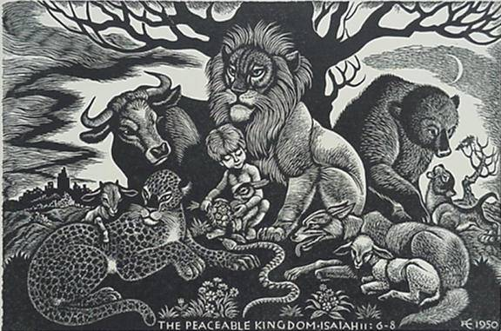

נערך והופק על־ידי האיגוד היהודי הבינלאומי לצמחונות (ע"ר)
רחוב בלפור 8 ירושלים
טלפון 02־5665737; אימייל veginger@gmail.com

אב התשע"ג, אוגוסט 2013
ראש השנה לבעלי־החיים – על מה ולמה?
מקורו של ראש השנה לבעלי־חיים הוא באותה משנה שבה המקור לט"ו בשבט:
"ארבעה ראשי שנים הם: באחד בניסן ראש השנה למלכים ולרגלים. באחד באלול ראש השנה למעשר בהמה; רבי אלעזר ורבי שמעון אומרין, באחד בתשרי. באחד בתשרי ראש השנה לשנים לשמיטים וליובלות, ולנטיעה ולירקות. באחד בשבט ראש השנה לאילן, כדברי בית שמאי; בית הלל אומרין בחמישה עשר בו". (משנה ראש השנה א, א).
המשנה קובעת את אל"ף באלול כראש השנה למעשר בהמה – תאריך טכני שנוגע למיסוי ולקרבנות – ממש כשם שט"ו בשבט, ראש השנה לאילן, עניינו המקורי הוא במסים ובמצוות הנוגעים לאילנות. בימינו התחדש ט"ו בשבט כיום מודעות סביבתי, המעלה על נס את חשיבותם של העצים ואת החשיבות שבנטיעתם ובהגנה עליהם ועל כדור הארץ. בדומה לכך, כונן אל"ף באלול מחדש כיום שיוקדש לבעלי־חיים: להוקרתם, לחיבור־מחודש אתם, להגנתם ולמודעות לגורלם.
הצורך ביום כזה הוא דוחק. העולם התעשייתי המודרני הרחיק אותנו מבעלי־חיים, במיוחד מה"בהמות" המשמשות בחקלאות. אבותינו לא היו מדמיינים ריחוק כזה מבעלי־חיים, אף לא את האכזריות הקשה בה אנו מתייחסים, בתעשיות שלנו, ליצירי האל שנפש חיה בהם. אין מתאים מאל"ף באלול ליום מודעות לבעלי־חיים: בפתח החודש שמוקדש לרחמים ולחשבון נפש.
אל"ף באלול צוין מחדש לראשונה בשנת תשע"ב, ובשנת תשע"ג זהו כבר המשך של מסורת.
צלחת הסדר
על צלחת הסדר בחרנו להניח מוצרים מהצומח, המדמים מוצרים אשר על־פי רוב מקורם בתעשיות המזון מהחי.
מוצרים אלו באים להזכיר לנו את הניצול של בעלי־חיים בידיהם של בני־אדם. מקבילות הבשר באות להזכיר לנו את העופות ואת בני הבקר והצאן שנכלאים ונשחטים עבור בשרם. המיונז הצמחי בא להזכיר לנו את התרנגולות בלולים של תעשיית הביצים. הגבינה הצמחית באה להזכיר לנו את הפרות בתעשיית החלב.
בה בעת, המוצרים על צלחת הסדר מייצגים עבורנו את האפשרות לחיות עם בעלי־החיים ולא על חשבונם, את האפשרות להיזון מהצומח.
האם לעתיד לבוא יהיו מוצרים כאלו עדות יחידה לכך שבזמן מהזמנים נהגה האנושות לכלוא בעלי־חיים בתנאים אכזריים כדי לייצר מזון מהם, מביציהם ומהחלב שלהם?

בָּרְכִי נַפְשִׁי אֶת־יְהוָה,
יְהוָה אֱלֹהַי גָּדַלְתָּ מְּאֹד, הוֹד וְהָדָר לָבָשְׁתָּ. עֹטֶה־אוֹר כַּשַּׂלְמָה, נוֹטֶה שָׁמַיִם כַּיְרִיעָה.
הַמְקָרֶה בַמַּיִם עֲלִיּוֹתָיו, הַשָּׂם־עָבִים רְכוּבוֹ, הַמְהַלֵּךְ עַל־כַּנְפֵי־רוּחַ. עֹשֶׂה מַלְאָכָיו רוּחוֹת, מְשָׁרְתָיו אֵשׁ לֹהֵט.
יָסַד־אֶרֶץ עַל־מְכוֹנֶיהָ, בַּל־תִּמּוֹט עוֹלָם וָעֶד. תְּהוֹם כַּלְּבוּשׁ כִּסִּיתוֹ, עַל־הָרִים יַעַמְדוּ מָיִם.
מִן־גַּעֲרָתְךָ יְנוּסוּן, מִן־קוֹל רַעַמְךָ יֵחָפֵזוּן. יַעֲלוּ הָרִים יֵרְדוּ בְקָעוֹת, אֶל־מְקוֹם זֶה יָסַדְתָּ לָהֶם.
גְּבוּל־שַׂמְתָּ בַּל־יַעֲבֹרוּן, בַּל־יְשֻׁבוּן לְכַסּוֹת הָאָרֶץ. הַמְשַׁלֵּחַ מַעְיָנִים בַּנְּחָלִים, בֵּין הָרִים יְהַלֵּכוּן.
יַשְׁקוּ כָּל־חַיְתוֹ שָׂדָי, יִשְׁבְּרוּ פְרָאִים צְמָאָם. עֲלֵיהֶם עוֹף־הַשָּׁמַיִם יִשְׁכּוֹן, מִבֵּין עֳפָאיִם יִתְּנוּ־קוֹל.
מַשְׁקֶה הָרִים מֵעֲלִיּוֹתָיו, מִפְּרִי מַעֲשֶׂיךָ תִּשְׂבַּע הָאָרֶץ. מַצְמִיחַ חָצִיר לַבְּהֵמָה וְעֵשֶׂב לַעֲבֹדַת הָאָדָם, לְהוֹצִיא לֶחֶם מִן־הָאָרֶץ.
וְיַיִן יְשַׂמַּח לְבַב־אֱנוֹשׁ, לְהַצְהִיל פָּנִים מִשָּׁמֶן, וְלֶחֶם לְבַב־אֱנוֹשׁ יִסְעָד.
יִשְׂבְּעוּ עֲצֵי יְהוָה, אַרְזֵי לְבָנוֹן אֲשֶׁר נָטָע. אֲשֶׁר־שָׁם צִפֳּרִים יְקַנֵּנוּ, חֲסִידָה בְּרוֹשִׁים בֵּיתָהּ.
הָרִים הַגְּבֹהִים לַיְּעֵלִים, סְלָעִים מַחְסֶה לַשְׁפַנִּים. עָשָׂה יָרֵחַ לְמוֹעֲדִים, שֶׁמֶשׁ יָדַע מְבוֹאוֹ.
תָּשֶׁת־חֹשֶׁךְ וִיהִי לָיְלָה, בּוֹ־תִרְמֹשׂ כָּל־חַיְתוֹ־יָעַר. הַכְּפִירִים שֹׁאֲגִים לַטָּרֶף וּלְבַקֵּשׁ מֵאֵל אָכְלָם.
תִּזְרַח הַשֶּׁמֶשׁ יֵאָסֵפוּן וְאֶל־מְעוֹנֹתָם יִרְבָּצוּן. יֵצֵא אָדָם לְפָעֳלוֹ וְלַעֲבֹדָתוֹ עֲדֵי־עָרֶב.
מָה־רַבּוּ מַעֲשֶׂיךָ יְהוָה, כֻּלָּם בְּחָכְמָה עָשִׂיתָ, מָלְאָה הָאָרֶץ קִנְיָנֶךָ.
זֶה הַיָּם גָּדוֹל וּרְחַב יָדָיִם, שָׁם־רֶמֶשׂ וְאֵין מִסְפָּר חַיּוֹת קְטַנּוֹת עִם־גְּדֹלוֹת. שָׁם אֳנִיּוֹת יְהַלֵּכוּן, לִוְיָתָן זֶה־יָצַרְתָּ לְשַׂחֶק־בּו.
כֻּלָּם אֵלֶיךָ יְשַׂבֵּרוּן, לָתֵת אָכְלָם בְּעִתּוֹ. תִּתֵּן לָהֶם יִלְקֹטוּן, תִּפְתַּח יָדְךָ יִשְׂבְּעוּן טוֹב.
תַּסְתִּיר פָּנֶיךָ יִבָּהֵלוּן, תֹּסֵף רוּחָם יִגְוָעוּן וְאֶל־עֲפָרָם יְשׁוּבוּן. תְּשַׁלַּח רוּחֲךָ יִבָּרֵאוּן וּתְחַדֵּשׁ פְּנֵי אֲדָמָה.
יְהִי כְבוֹד יְהוָה לְעוֹלָם, יִשְׂמַח יְהוָה בְּמַעֲשָׂיו. הַמַּבִּיט לָאָרֶץ וַתִּרְעָד, יִגַּע בֶּהָרִים וְיֶעֱשָׁנוּ.
אָשִׁירָה לַיהוָה בְּחַיָּי, אֲזַמְּרָה לֵאלֹהַי בְּעוֹדִי. יֶעֱרַב עָלָיו שִׂיחִי, אָנֹכִי אֶשְׂמַח בַּיהוָה.
יִתַּמּוּ חַטָּאִים מִן־הָאָרֶץ וּרְשָׁעִים עוֹד אֵינָם,
בָּרְכִי נַפְשִׁי אֶת־יְהוָה הַלְלוּ־יָהּ.

כוס ראשונה: דגים (חיות הים) – יין לבן

טוֹב־יְהוָה לַכֹּל וְרַחֲמָיו עַל־כָּל־מַעֲשָׂיו.
(תהילים קמ"ה, ט')

בָּרוּךְ אַתָּה יְיָ אֱלֹהֵינוּ מֶלֶךְ הָעוֹלָם בּוֹרֵא פְּרִי הַגָפֶן.
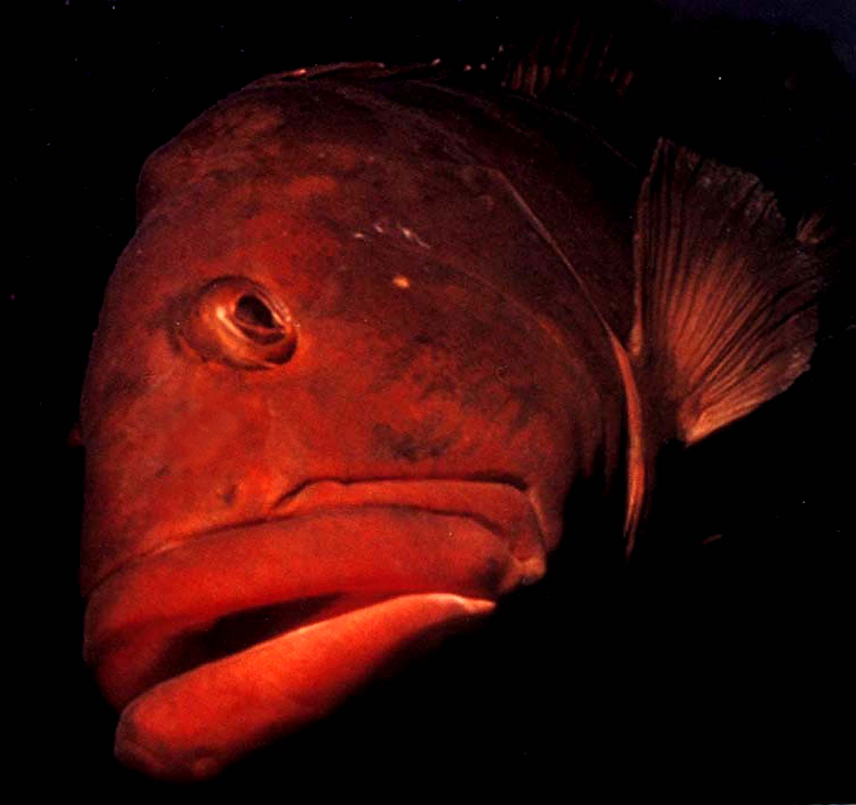
וַיֹּאמֶר אֱלֹהִים־־יִשְׁרְצוּ הַמַּיִם, שֶׁרֶץ נֶפֶשׁ חַיָּה; וְעוֹף יְעוֹפֵף עַל־הָאָרֶץ, עַל־פְּנֵי רְקִיעַ הַשָּׁמָיִם.
וַיִּבְרָא אֱלֹהִים אֶת־הַתַּנִּינִם הַגְּדֹלִים; וְאֵת כָּל־נֶפֶשׁ הַחַיָּה הָרֹמֶשֶׂת אֲשֶׁר שָׁרְצוּ הַמַּיִם לְמִינֵהֶם, וְאֵת כָּל־עוֹף כָּנָף לְמִינֵהוּ; וַיַּרְא אֱלֹהִים כִּי־טוֹב.
וַיְבָרֶךְ אֹתָם אֱלֹהִים, לֵאמֹר: פְּרוּ וּרְבוּ, וּמִלְאוּ אֶת־הַמַּיִם בַּיַּמִּים, וְהָעוֹף יִרֶב בָּאָרֶץ.
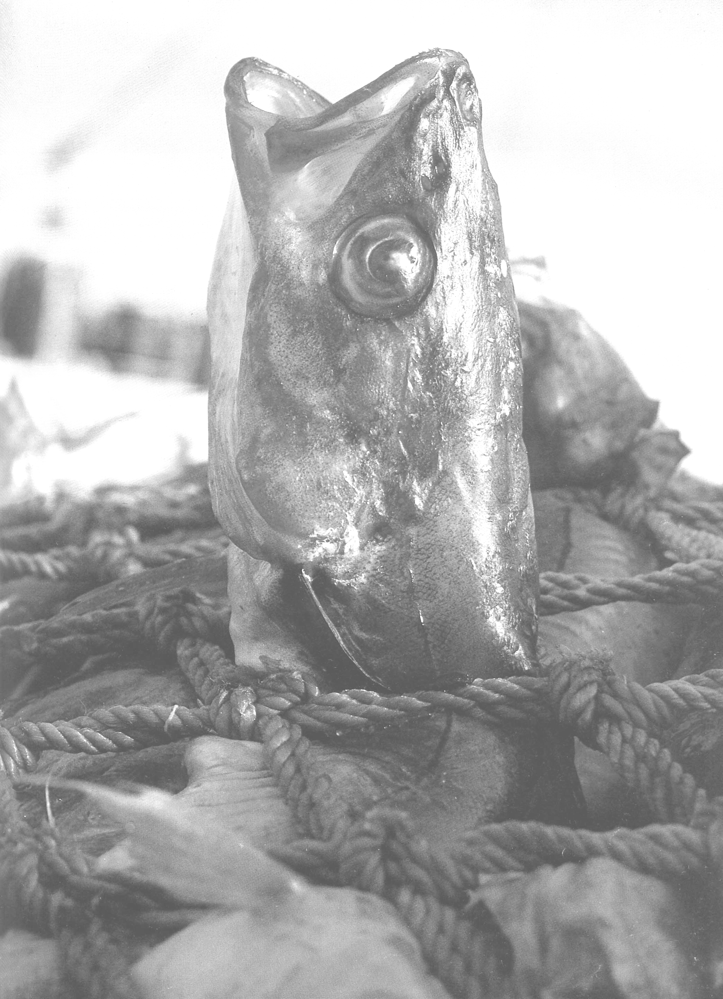
וַיְהִי־עֶרֶב וַיְהִי־בֹקֶר, יוֹם חֲמִישִׁי.
(ספר בראשית)

ארי וכלב וזאב היו עומדים. ביקש הארי להזיק את הכלב, וראה את הזאב ונתיירא ממנו, שאימתו על הארי ואימת הכלב על הזאב, ולא היו מזיקים זה את זה. התחיל ר' עקיבא רואה ואומר: "מה רבו מעשיך ה', כולם בחוכמה עשית!"
כשהיה רבי עקיבא מגיע למקרא "זה הים גדול ורחב ידיים", אמר: יש בריות גדלות בים ויש בריות גדלות ביבשה. אם עולות אלו שבים ליבשה ואלו שביבשה לים – מתות. מקום חיותן של אלו – מיתתן של אלו. הוי, "מה רבו מעשיך ה', כולם בחוכמה עשית". (שוחר־טוב, תהילים ק"ד)

אדם עולה לספינה ועמו בהמה. ואם עמד סער בים – מה הם עושין? משליכין את הבהמה לים ומקיימין את האדם, לפי שאינן מרחמין על הבהמה כשם שמרחמין על האדם.
אבל הקב"ה אינו כן, שכשם שהוא רחמן על האדם, כך מרחם על הבהמה. תדע לך שהוא כן, שבשעה שבקש הקב"ה לאבד עולמו בדור המבול בשעה שחטאו, שקל את האדם כנגד הבהמה, שנאמר: 'ויאמר ה' אמחה [מאדם עד בהמה]'. וכשבא להתרצות כשם שנתרצה לבני אדם וריחם עליהם, כך ריחם לבהמה, ממה שקראנו בעניין: 'ויזכור אלהים את נח [ואת כל החיה ואת כל הבהמה אשר אתו בתיבה]'. (מדרש תנחומא בובר, נח, ז)

כִּי מִקְרֶה בְנֵי־הָאָדָם וּמִקְרֶה הַבְּהֵמָה וּמִקְרֶה אֶחָד לָהֶם,
כְּמוֹת זֶה כֵּן מוֹת זֶה וְרוּחַ אֶחָד לַכֹּל וּמוֹתַר הָאָדָם מִן־הַבְּהֵמָה אָיִן, כִּי הַכֹּל הָבֶל.
הַכֹּל הוֹלֵךְ אֶל־מָקוֹם אֶחָד, הַכֹּל הָיָה מִן־הֶעָפָר וְהַכֹּל שָׁב אֶל־הֶעָפָר.
מִי יוֹדֵעַ רוּחַ בְּנֵי הָאָדָם הָעֹלָה הִיא לְמָעְלָה וְרוּחַ הַבְּהֵמָה הַיֹּרֶדֶת הִיא לְמַטָּה לָאָרֶץ.
(קהלת פרק ג')

אברהם שואל את מלכיצדק: כיצד יצאת מן התיבה. אמר ליה: בצדקה שהיינו עושים שם. אמר לו: וכי מה צדקה היה לכם לעשות בתיבה, וכי עניים היו שם? והלא לא היו שם אלא נח ובניו, ולמי הייתם עושין צדקה? אמר ליה: על הבהמה ועל החיה ועל העוף, לא היינו ישנים, אלא נותנים היינו לפני זה ולפני זה כל הלילה…" (מדרש תהלים [בובר] מזמור לז ד"ה [א] לדוד אל)

דאמר רב יהודה אמר רב: אסור לאדם שיאכל קודם שיתן מאכל לבהמתו, שנאמר: "ונתתי עשב בשדך לבהמתך" והדר "ואכלת ושבעת". (בבלי, ברכות מ', ע"א)

מעשה בגאון רבי יצחק אלחנן ספקטור מקובנא, שיצא מביתו בימי הקיץ לאחד הכפרים בסביבה. ויהי בבוקר, השכים רבי יצחק אלחנן ויצא מאכסניתו כשבידו מכתב, והוא מחפש אחרי שליח שימסור את המכתב בביתו אשר בקובנא.
צעיר יהודי מבני הכפר הציע עצמו לתפקיד. כשהגיע לעברו השני של הנהר, לא עצר השליח ברוחו ופתח את המכתב לקוראו. לתדהמתו, במכתב הייתה הבקשה הבאה:
"כתוב בספר תהילים: 'ורחמיו על כל מעשיו', והנה בחצר ביתנו יש חתול אשר בכל יום ויום הבאתי חלב להשקותו, ועכשיו שיצאתי מן הבית ולא זכרתי למנות ממלא מקומי שיטפל בזה, השקט לא אוכל... אבקש בכל לשון לחוס עליי, ולדאוג לכך שמישהו יעשה זה במקומי". (יצחק נחמן אשכולי, צער בעלי חיים בהלכה ובאגדה [הרב מפוניבז'])

הצדיק הוא המתנהג על־פי חוקי הצדק ולא לבד שנוהג על פי החוקים האלה עם בני־אדם, כי גם עם בהמתו נוהג בחוקים האלה ויודע תכונת נפשה, לתת לה מזונותיה בעת הראוי וכפי הראוי, ושלא יכביד מלאכתה יותר על יכולתה. שגם זה מחוקי החוכמה והצדק, כמו שנאמר: 'ונתתי עשב בשדך לבהמתך' ואחר־כך 'ואכלת ושבעת', וצער בעלי־חיים דאורייתא...
אבל הרשע שאינו מתנהג כפי חוקי הצדק ונוהג הפך מהם, גם אם תראה ממנו מידת הרחמים, הוא מצד האכזריות הנסתר בו. למשל, שירחם על האדם הכבוש תחת ידו ולא יהרגנו כדי שיכבשנו לעבוד לצרכו; שירחם על בהמתו ויוסיף במאכלה כדי שיכביד עליה עבודה ביתר שאת. כי הרחמים שלו שורשו הנאת עצמו מפני הצורך שיש לו בדבר ההוא. (מלבי"ם על משלי י"ב, י' [יודע צדיק נפש בהמתו])

כוס שנייה: דו־חיים וזוחלים (חיות בין ים ליבשה) – יין לבן עם מעט יין אדום
צִדְקָתְךָ כְּהַרְרֵי־אֵל, מִשְׁפָּטֶיךָ תְּהוֹם רַבָּה, אָדָם וּבְהֵמָה תוֹשִׁיעַ יְהוָה.
(תהילים ל"ו, ז')

אמרו עליו על דוד המלך: בשעה שסיים ספר תהילים זחה דעתו עליו. אמר לפני הקב"ה: ריבונו של עולם, כלום יש דבר בעולם שאמר שירה כמותי? נזדמנה לו צפרדע אחת, אמרה לו: אל תזוח דעתך עליך, שאני אומרת שירה יותר ממך. (פרק שירה)

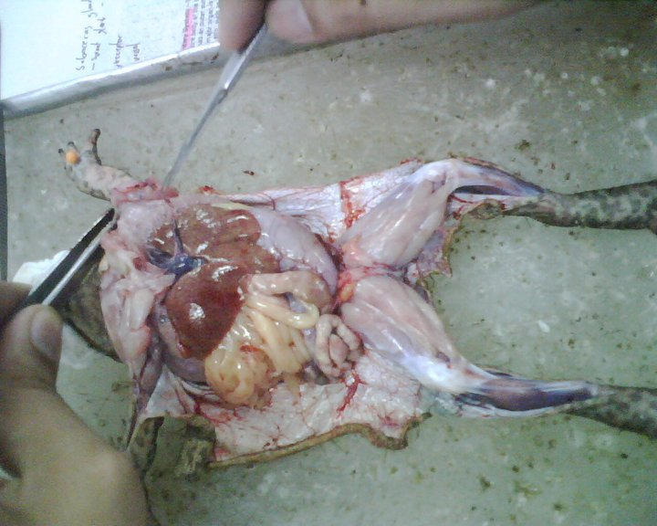

וַיְדַבֵּר אֱלֹהִים אֶל־נֹחַ לֵאמֹר. צֵא מִן־הַתֵּבָה, אַתָּה וְאִשְׁתְּךָ וּבָנֶיךָ וּנְשֵׁי־בָנֶיךָ אִתָּךְ. כָּל־הַחַיָּה אֲשֶׁר־אִתְּךָ מִכָּל־בָּשָׂר, בָּעוֹף וּבַבְּהֵמָה וּבְכָל־הָרֶמֶשׂ הָרֹמֵשׂ עַל־הָאָרֶץ, הַיְצֵא אִתָּךְ וְשָׁרְצוּ בָאָרֶץ וּפָרוּ וְרָבוּ עַל־הָאָרֶץ.
וַיֵּצֵא־נֹחַ וּבָנָיו וְאִשְׁתּוֹ וּנְשֵׁי־בָנָיו אִתּוֹ. כָּל־הַחַיָּה, כָּל־הָרֶמֶשׂ וְכָל־הָעוֹף, כֹּל רוֹמֵשׂ עַל־הָאָרֶץ לְמִשְׁפְּחֹתֵיהֶם יָצְאוּ מִן־הַתֵּבָה. וַיִּבֶן נֹחַ מִזְבֵּחַ לַיהוָה וַיִּקַּח מִכֹּל הַבְּהֵמָה הַטְּהֹרָה וּמִכֹּל הָעוֹף הַטָּהוֹר וַיַּעַל עֹלֹת בַּמִּזְבֵּחַ.
וַיָּרַח יְהוָה אֶת־רֵיחַ הַנִּיחֹחַ וַיֹּאמֶר יְהוָה אֶל־לִבּוֹ, לֹא־אֹסִף לְקַלֵּל עוֹד אֶת־הָאֲדָמָה בַּעֲבוּר הָאָדָם, כִּי יֵצֶר לֵב הָאָדָם רַע מִנְּעֻרָיו, וְלֹא־אֹסִף עוֹד לְהַכּוֹת אֶת־כָּל־חַי כַּאֲשֶׁר עָשִׂיתִי. (תיבת נוח)

אמר רב יהודה אמר רב: אדם הראשון לא הותר לו בשר לאכילה, דכתיב "לכם יהיה לאכלה ולכל חיית הארץ" – ולא חיית הארץ לכם. וכשבאו בני נוח התיר להם, שנאמר "כירק עשב נתתי לכם את כל". (סנהדרין נ"ט, ע"ב)

וה' לא ציוונו מצוות חיוב לשחוט, רק איסור לאכול בשר חי עד שנשפך דמו בשחיטה לבדה, לא דרך אחרת.... ואין ספק כי המתענה, המונע עצמו מאכול בשר כאשר התענה דניאל – יותר טוב ויקבל שכר מה'.
וככה המתענה בכל יום ואיננו מברך ברכת המזון. וככה הנזיר אינו חייב לקדש ולהבדיל ולשתות ארבע כוסות, רק החיוב הוא אם שותה. והזכרתי כל זאת בעבור ששמעתי על חכם חסיד שהיה משוטט בכל החוצות לבקש מי שיש לו עוף שישחטנו, ודעתו על הברכה, למלאת מאה ברכות בכל יום. (ראב"ע, יסוד מורא וסוד התורה, שער שני, פסקה יב)

אין יצורים בעולם שכה נדרש למו דבר ה' זה, להיות למגן ולמחסה בעדם מפני שרירות לבב האנשים, כמו אלה היצורים שהמה אמנם דומים לבני אדם ברגשות ונטיות שונים, גם נוחים להתפעל, הלא המה "בעלי חיים", שהם מסורים לעבוד את האדם בגופם ובכוחות גופם.
והנה ביחסו אל הבע"ח האלה, העובדים תמיד את עבודתו, ישכח האדם בנקל כי גם עורק (מוסקעל) הבע"ח הנפצע יתפלץ ויתנודד גם הוא, כמו עורק האדם, כי מיתר (נערף) הבע"ח כמו מיתר האדם, הנפגע ע"י כאב וצער, יחלה ויחלש, כי כאדם כבהמה גם היא תחוש ותרגיש כל חתוך, דחיפה, הכאה, כובד עמל רב, פחד ובהלה, רעב וצמאון – האדם ישכח את זאת – ולעיתים, אם מאהבת עצמו, אם להפיק זממו, אם בבלי דעת – או לפעמים גם בגלל תאווה נמבזה ואכזריות לבב, יבוא האדם לענות נפש בהמתו. (רש"ר הירש, ספר חורב, מערכת החוקים ה', א')

ייסורים של רבי [יהודה הנשיא], על־ידי מעשה שגרם הוא עצמו באו ועל ידי מעשה אחר הלכו.
על ידי מעשה באו – מה הוא? עגל אחד שהוליכו אותו לשחיטה, הלך תלה ראשו בתוך כנף [בגדו] של רבי ובכה. אמר לו: לֵך, לכך נוצרת. אמרו [משמיים]: הואיל ואינו מרחם ־ שיבואו עליו ייסורים.
ועל ידי מעשה הלכו – יום אחד הייתה שפחתו של רבי מטאטאה את הבית, היו מונחים שם בני חולדה [= גורים של חולדה] והייתה מטאטאה אותם. אמר לה: הניחי להם, כתוב: "ורחמיו על כל מעשיו". אמרו: הואיל ומרחם – נרחם עליו. (תלמוד בבלי, בבא מציעא פ"ה, ע"א)

אשריהם הצדיקים שחביבה עליהן בהמתן כגופן. וכן מצינו ביעקב שאמר "לך נא ראה את שלום אחיך ואת שלום הצאן (בראשית לז, יד), לקיים מה שנאמר: "יודע צדיק נפש בהמתו". (ילקוט שמעוני, פרשת חקת, רמז תשס"ג)

וַיֹּאמַר: יְהוָה אֱלֹהֵי אֲדֹנִי אַבְרָהָם, הַקְרֵה־נָא לְפָנַי הַיּוֹם וַעֲשֵׂה־חֶסֶד עִם אֲדֹנִי אַבְרָהָם.
וְהָיָה הַנַּעֲרָ אֲשֶׁר אֹמַר אֵלֶיהָ הַטִּי־נָא כַדֵּךְ וְאֶשְׁתֶּה, וְאָמְרָה שְׁתֵה וְגַם־גְּמַלֶּיךָ אַשְׁקֶה, אֹתָהּ הֹכַחְתָּ לְעַבְדְּךָ לְיִצְחָק וּבָהּ אֵדַע כִּי־עָשִׂיתָ חֶסֶד עִם־אֲדֹנִי.
וַיְהִי־הוּא טֶרֶם כִּלָּה לְדַבֵּר וְהִנֵּה רִבְקָה יֹצֵאת, אֲשֶׁר יֻלְּדָה לִבְתוּאֵל בֶּן־מִלְכָּה אֵשֶׁת נָחוֹר אֲחִי אַבְרָהָם, וְכַדָּהּ עַל־שִׁכְמָהּ. וַתֹּאמֶר: שְׁתֵה אֲדֹנִי, וַתְּמַהֵר וַתֹּרֶד כַּדָּהּ עַל־יָדָהּ וַתַּשְׁקֵהוּ. וַתְּכַל לְהַשְׁקֹתוֹ, וַתֹּאמֶר: גַּם לִגְמַלֶּיךָ אֶשְׁאָב עַד אִם־כִּלּוּ לִשְׁתֹּת. וַתְּמַהֵר וַתְּעַר כַּדָּהּ אֶל־הַשֹּׁקֶת וַתָּרָץ עוֹד אֶל־הַבְּאֵר לִשְׁאֹב, וַתִּשְׁאַב לְכָל־גְּמַלָּיו. (רבקה ועבד אברהם)

כוס שלישית: עופות (חיות הרקיע) – יין אדום

נוֹתֵן לִבְהֵמָה לַחְמָהּ, לִבְנֵי עֹרֵב אֲשֶׁר יִקְרָאוּ. (תהילים קמ"ז, ט')

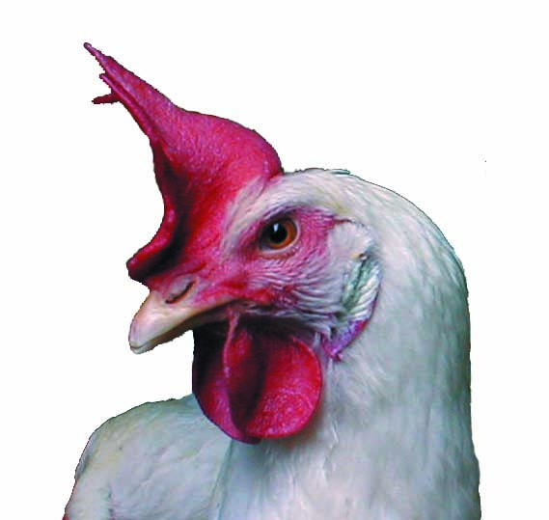
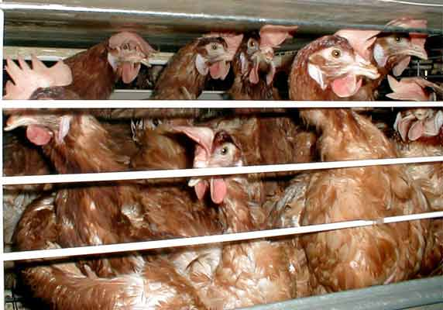

פעם אחת נשא הצדיק רגליו לקבץ מעות עבור פדיון שבויים, ובא למלון אחד ובעל הבית לא היה בביתו. וראה הצדיק שם קן ציפורים, איך שהם ניצודים, ומגמתם הוא לפרוח באויר העולם כטבעם, להיות צפור דרור. ונכמרו רחמיו עליהם ואמר: "אני מכתת רגלי להשיג מעות עבור פדיון שבויים, והנה אין פדיון שבויים גדול מזה, להתיר הצפרים ממאסרם." ועשה כן ופתח הקן וברחו הצפרים לדרכם.
ואח"כ בא בעל הבית לביתו וראה שהקן פתוח והצפרים אינם. והיצר לו מאוד מזה, ואמר לבני ביתו: "מי הוא זה שעשה לי הרעה הגדולה?" ואמרו לו: "יש כאן איש אשר למראה עינינו הוא משוגע, הוא עשה המעשה הרע." אמר בעל הבית לצדיק: "אתה, המשוגע, איך מלאך לבך לעשות המעשה הרע, להבריח את הצפרים שלי, והפסדת לי ממון הרבה ששילמתי עבורם." אמר לו הצדיק: כתיב 'ורחמיו על כל מעשיו', ונכמרו רחמי להוציאם ממסגרותם." והכה בעל הבית לצדיק מכות אכזריות.
ואח"כ אמר הצדיק ר' זוסע לבעל בית: "תדע שאני הולך מעיר לעיר לקבץ מעות לפדיון שבויים, והנה משכורתך יהיה שלימה מאת ה', שאתה תהיה מחוסר לחם." והלך הצדיק לדרכו, וכאשר בא לביתו סיפר לאחיו הרב הקדוש הגדול מוה' אלימלך המעשה הזה.
וברבות הימים ישבו שני אחים הצדיקים בסעודה, ונטל ידיו הצדיק ר' זוסע קודם אחיו הצדיק ר' אלימלך, ובעת שנגב ידיו ר' זוסע קודם ברכת המוציא, בא עני ועמד אצל הפתח. ורמז ר' זוסע לר' אלימלך על העני. ואחר ברכת המוציא שאל ר' אלימלך לאחיו ר' זוסע מהו הרמז שרמז על העני? אמר לו: "זהו בעל הבית מהמלון שהכני מכות אכזריות." ושאל ר' זוסע את האיש: הנה ידוע לי שהיית איש עשיר, ואיך הוא הסיבה שאתה מחזר על הפתחים? ואמר לו ש"נשרף כל אשר לי ונשארתי ריקם מכל." (סיפורים נוראים, עמ' 77־76(

"כי יקרא קן צפור לפניך" ־ גם זו מצוה מבוארת מן "אותו ואת בנו לא תשחטו ביום אחד". כי הטעם בשניהם לבלתי היות לנו לב אכזרי ולא נרחם, או שלא יתיר הכתוב לעשות השחתה לעקור המין אע"פ שהתיר השחיטה במין ההוא, והנה ההורג האם והבנים ביום אחד או לוקח אותם בהיות להם דרור לעוף כאלו יכרית המין ההוא. (רמב"ן דברים פרק כב פסוק ו)

אבל טעם המניעה ללמד אותנו מדת הרחמנות ושלא נתאכזר כי האכזריות תתפשט בנפש האדם, כידוע בטבחים שוחטי השורים הגדולים והחמורים שהם אנשי דמים זובחי אדם אכזרים מאד, ומפני זה אמרו 'טוב שבטבחים שותפו של עמלק' (בבלי, קידושין, פב ע"א). (רמב"ן לדברים כ"ב, ו' [שילוח הקן])

וַיְדַבֵּר יְהוָה אֶל־מֹשֶׁה לֵּאמֹר. דַּבֵּר אֶל־אַהֲרֹן וְאֶל־בָּנָיו וְאֶל כָּל־בְּנֵי יִשְׂרָאֵל, וְאָמַרְתָּ אֲלֵיהֶם: זֶה הַדָּבָר אֲשֶׁר־צִוָּה יְהוָה לֵאמֹר. אִישׁ אִישׁ מִבֵּית יִשְׂרָאֵל אֲשֶׁר יִשְׁחַט שׁוֹר אוֹ־כֶשֶׂב אוֹ־עֵז בַּמַּחֲנֶה; אוֹ אֲשֶׁר יִשְׁחַט מִחוּץ לַמַּחֲנֶה. וְאֶל־פֶּתַח אֹהֶל מוֹעֵד לֹא הֱבִיאוֹ, לְהַקְרִיב קָרְבָּן לַיהוָה, לִפְנֵי מִשְׁכַּן יְהוָה—דָּם יֵחָשֵׁב לָאִישׁ הַהוּא, דָּם שָׁפָךְ וְנִכְרַת הָאִישׁ הַהוּא מִקֶּרֶב עַמּוֹ. לְמַעַן אֲשֶׁר יָבִיאוּ בְּנֵי יִשְׂרָאֵל אֶת־זִבְחֵיהֶם אֲשֶׁר הֵם זֹבְחִים עַל־פְּנֵי הַשָּׂדֶה וֶהֱבִיאֻם לַיהוָה, אֶל־פֶּתַח אֹהֶל מוֹעֵד, אֶל־הַכֹּהֵן; וְזָבְחוּ זִבְחֵי שְׁלָמִים לַיהוָה—אוֹתָם. (ויקרא פרק י"ז)
כי עיקר הכוונה היה שלא נאכל בשר, כי יספיקו לנו הצמחים, ולכן בבראשית לא הותר לנו רק עשב השדה. ואחר המבול נתפשט אכילת בעלי חיים, שהוא כאילו נאכל אבינו, כי הוא סוגנו הקרוב, ולכן צוותנו התורה לחמול עליהם כמו שזכרנו מצוות 'אותו ואת בנו [לא תשחטו ביום אחד]', וכן 'לא תבשל גדי בחלב אמו', וכן 'כי יקרא קן צפור לפניך'. ואילו יכלה התורה למנענו יותר, הייתה עושה, אבל כי היות קורבתנו לסוג החי מעטה מקורבתנו למין המדבר, חלשו ומעטו במצוות באהבתו ובחמלתו. (יוסף אבן כספי, משנה כסף, לדברים כ"ב, ו' [שילוח הקן])

כן נאסר לשחוט אותו ואת בנו ביום אחד בתור סייג והרחקה, פן יישחט הוָלָד לנוכח האם, דבר שיש בו צער גדול מאוד לבעל־החיים. שכּן אין הבדל בין צער האדם וצער שאר בעלי־החיים, מפני שאהבת האם לילדהּ וגעגועיה אליו אינם נמשכים אחר השׂכל, אלא אחר פעולת הכוח המדמה הנמצא ברוב בעלי־החיים כמו שהוא נמצא באדם. (מורה נבוכים ג', מ"ח)

כוס רביעית: יונקים (חיות היבשה) –
יין אדום עם מעט יין לבן

יוֹדֵעַ צַדִּיק נֶפֶשׁ בְּהֶמְתּוֹ, וְרַחֲמֵי רְשָׁעִים אַכְזָרִי. עֹבֵד אַדְמָתוֹ יִשְׂבַּע־לָחֶם, וּמְרַדֵּף רֵיקִים חֲסַר־לֵב. (משלי י"ב)

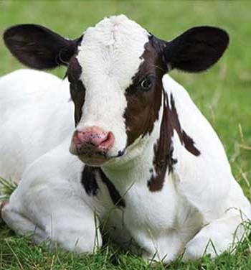
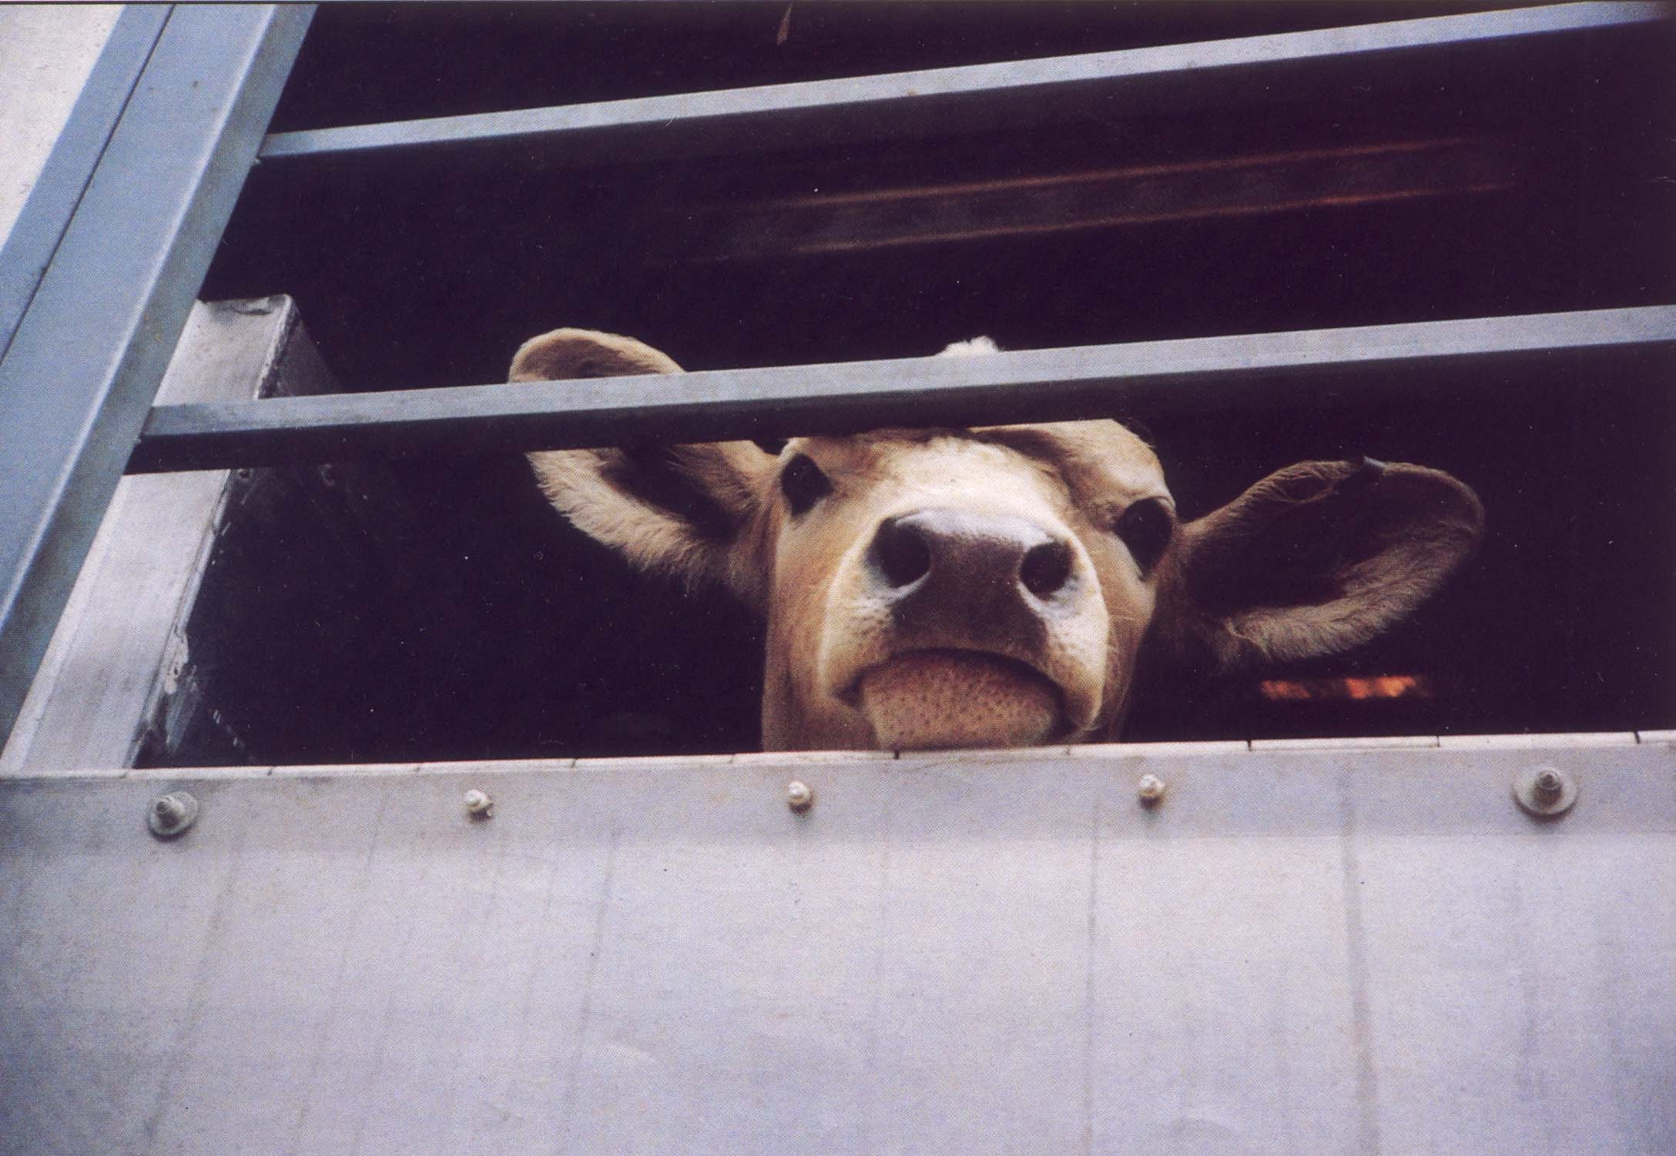

וַיֹּאמֶר אֱלֹהִים, תּוֹצֵא הָאָרֶץ נֶפֶשׁ חַיָּה לְמִינָהּ, בְּהֵמָה וָרֶמֶשׂ וְחַיְתוֹ־אֶרֶץ, לְמִינָהּ; וַיְהִי־כֵן.
וַיַּעַשׂ אֱלֹהִים אֶת־חַיַּת הָאָרֶץ לְמִינָהּ, וְאֶת־הַבְּהֵמָה לְמִינָהּ, וְאֵת כָּל־רֶמֶשׂ הָאֲדָמָה לְמִינֵהוּ;
וַיַּרְא אֱלֹהִים כִּי־טוֹב.

וַיֹּאמֶר אֱלֹהִים, נַעֲשֶׂה אָדָם בְּצַלְמֵנוּ כִּדְמוּתֵנוּ;
וְיִרְדּוּ בִדְגַת הַיָּם וּבְעוֹף הַשָּׁמַיִם, וּבַבְּהֵמָה וּבְכָל־הָאָרֶץ, וּבְכָל־הָרֶמֶשׂ הָרֹמֵשׂ עַל־הָאָרֶץ.
וַיִּבְרָא אֱלֹהִים אֶת־הָאָדָם בְּצַלְמוֹ, בְּצֶלֶם אֱלֹהִים בָּרָא אֹתוֹ: זָכָר וּנְקֵבָה בָּרָא אֹתָם.
וַיְבָרֶךְ אֹתָם אֱלֹהִים, וַיֹּאמֶר לָהֶם אֱלֹהִים פְּרוּ וּרְבוּ וּמִלְאוּ אֶת־הָאָרֶץ וְכִבְשֻׁהָ;
וּרְדוּ בִּדְגַת הַיָּם, וּבְעוֹף הַשָּׁמַיִם, וּבְכָל־חַיָּה הָרֹמֶשֶׂת עַל־הָאָרֶץ.

וַיֹּאמֶר אֱלֹהִים, הִנֵּה נָתַתִּי לָכֶם אֶת־כָּל־עֵשֶׂב זֹרֵעַ זֶרַע אֲשֶׁר עַל־פְּנֵי כָל־הָאָרֶץ,
וְאֶת־כָּל־הָעֵץ אֲשֶׁר־בּוֹ פְרִי־עֵץ זֹרֵעַ זָרַע, לָכֶם יִהְיֶה לְאָכְלָה. וּלְכָל־חַיַּת הָאָרֶץ וּלְכָל־עוֹף הַשָּׁמַיִם וּלְכֹל רוֹמֵשׂ עַל־הָאָרֶץ, אֲשֶׁר־בּוֹ נֶפֶשׁ חַיָּה, אֶת־כָּל־יֶרֶק עֵשֶׂב, לְאָכְלָה; וַיְהִי־כֵן.
וַיַּרְא אֱלֹהִים אֶת־כָּל־אֲשֶׁר עָשָׂה וְהִנֵּה־טוֹב מְאֹד; וַיְהִי־עֶרֶב וַיְהִי־בֹקֶר, יוֹם הַשִּׁשִּׁי.

אדם נברא באחרונה. ולמה נברא באחרונה? שלא תנוח דעתו עליו, שאומרים לו: יתוש קדמך במעשה בראשית. (תוספתא, סנהדרין ח')

וַיֹּאמֶר יְהוָה אֱלֹהִים לֹא־טוֹב הֱיוֹת הָאָדָם לְבַדּוֹ אֶעֱשֶׂה־לּוֹ עֵזֶר כְּנֶגְדּוֹ. וַיִּצֶר יְהוָה אֱלֹהִים מִן־הָאֲדָמָה כָּל־חַיַּת הַשָּׂדֶה וְאֵת כָּל־עוֹף הַשָּׁמַיִם וַיָּבֵא אֶל־הָאָדָם לִרְאוֹת מַה־יִּקְרָא־לוֹ וְכֹל אֲשֶׁר יִקְרָא־לוֹ הָאָדָם נֶפֶשׁ חַיָּה הוּא שְׁמוֹ. (בראשית ב')

"ה' צדיק יבחן" (תהלים יא, ה). ובמה הוא בוחנו? במרעה צאן.
בדק לדוד בצאן ומצאו רועה יפה, שנאמר: "ויקחהו ממכלאות צאן" (תה' עח, ע). מהו מכלאות? כמו: "ויכלא העם מהביא" (שמ' לו, ו). היה מונע הגדולים והיה מוציא הקטנים תחילה לרעות, כדי שירעו הקטנים הרכה (=העשב הרך), ואחר כך היה מוציא הזקנים כדי שירעו עשב הבינונית, ואחר כך מוציא הבחורים כדי שיהיו אוכלים עשב השדה.
אמר הקדוש ברוך הוא: מי שהוא יודע לרעות את הצאן איש לפי כוחו, יבוא וירעה בעמי, הדא הוא דכתיב: "מאחר עלות הביאו, לרעות ביעקב עמו" (תה' עח, עא).
ואף משה לא בחנו אלא בצאן. אמרו רבותינו: כשהיה משה רועה צאן של יתרו במדבר, ברח ממנו גדי אחד ורץ אחריו עד שהגיע לחסות (=מחסה משמש). כיון שהגיע לחסות נזדמנה לו בריכה של מים ועמד הגדי לשתות. כיון שהגיע משה אצלו אמר לו: אני לא הייתי יודע שרץ היית מפני שעייף אתה. הרכיבו על כתפו והיה מהלך.
אמר לו הקב"ה: יש לך רחמים לנהוג צאנו של בשר ודם – חייך, אתה תרעה את צאני. (שמות רבה ב, ב [מהדורת שנאן])

וְהָאסַפְסֻף אֲשֶׁר בְּקִרְבּוֹ הִתְאַוּוּ תַּאֲוָה, וַיָּשֻׁבוּ וַיִּבְכּוּ גַּם בְּנֵי יִשְׂרָאֵל וַיֹּאמְרוּ מִי יַאֲכִלֵנוּ בָּשָׂר.
וַיִּשְׁמַע מֹשֶׁה אֶת־הָעָם בֹּכֶה לְמִשְׁפְּחֹתָיו, אִישׁ לְפֶתַח אָהֳלוֹ, וַיִּחַר־אַף יְהוָה מְאֹד וּבְעֵינֵי מֹשֶׁה רָע. וַיֹּאמֶר מֹשֶׁה אֶל־יְהוָה, לָמָה הֲרֵעֹתָ לְעַבְדֶּךָ וְלָמָּה לֹא־מָצָתִי חֵן בְּעֵינֶיךָ, לָשׂוּם אֶת־מַשָּׂא כָּל־הָעָם הַזֶּה עָלָי. הֶאָנֹכִי הָרִיתִי אֵת כָּל־הָעָם הַזֶּה, אִם־אָנֹכִי יְלִדְתִּיהוּ כִּי־תֹאמַר אֵלַי שָׂאֵהוּ בְחֵיקֶךָ, כַּאֲשֶׁר יִשָּׂא הָאֹמֵן אֶת־הַיֹּנֵק עַל הָאֲדָמָה אֲשֶׁר נִשְׁבַּעְתָּ לַאֲבֹתָיו. מֵאַיִן לִי בָּשָׂר לָתֵת לְכָל־הָעָם הַזֶּה, כִּי־יִבְכּוּ עָלַי לֵאמֹר תְּנָה־לָּנוּ בָשָׂר וְנֹאכֵלָה. לֹא־אוּכַל אָנֹכִי לְבַדִּי לָשֵׂאת אֶת־כָּל־הָעָם הַזֶּה, כִּי כָבֵד מִמֶּנִּי. וְאִם־כָּכָה אַתְּ־עֹשֶׂה לִּי, הָרְגֵנִי נָא, הָרֹג אִם־מָצָאתִי חֵן בְּעֵינֶיךָ וְאַל־אֶרְאֶה בְּרָעָתִי.
וַיֹּאמֶר יְהוָה אֶל־מֹשֶׁה, אֶסְפָה־לִּי שִׁבְעִים אִישׁ מִזִּקְנֵי יִשְׂרָאֵל אֲשֶׁר יָדַעְתָּ כִּי־הֵם זִקְנֵי הָעָם וְשֹׁטְרָיו, וְלָקַחְתָּ אֹתָם אֶל־אֹהֶל מוֹעֵד וְהִתְיַצְּבוּ שָׁם עִמָּךְ. וְיָרַדְתִּי וְדִבַּרְתִּי עִמְּךָ שָׁם, וְאָצַלְתִּי מִן־הָרוּחַ אֲשֶׁר עָלֶיךָ וְשַׂמְתִּי עֲלֵיהֶם, וְנָשְׂאוּ אִתְּךָ בְּמַשָּׂא הָעָם וְלֹא־תִשָּׂא אַתָּה לְבַדֶּךָ. וְאֶל־הָעָם תֹּאמַר, הִתְקַדְּשׁוּ לְמָחָר וַאֲכַלְתֶּם בָּשָׂר, כִּי בְּכִיתֶם בְּאָזְנֵי יְהוָה לֵאמֹר מִי יַאֲכִלֵנוּ בָּשָׂר, כִּי־טוֹב לָנוּ בְּמִצְרָיִם, וְנָתַן יְהוָה לָכֶם בָּשָׂר וַאֲכַלְתֶּם. לֹא יוֹם אֶחָד תֹּאכְלוּן וְלֹא יוֹמָיִם וְלֹא חֲמִשָּׁה יָמִים וְלֹא עֲשָׂרָה יָמִים וְלֹא עֶשְׂרִים יוֹם. עַד חֹדֶשׁ יָמִים עַד אֲשֶׁר־יֵצֵא מֵאַפְּכֶם וְהָיָה לָכֶם לְזָרָא, יַעַן כִּי־מְאַסְתֶּם אֶת־יְהוָה אֲשֶׁר בְּקִרְבְּכֶם וַתִּבְכּוּ לְפָנָיו, לֵאמֹר לָמָּה זֶּה יָצָאנוּ מִמִּצְרָיִם.
הַבָּשָׂר עוֹדֶנּוּ בֵּין שִׁנֵּיהֶם, טֶרֶם יִכָּרֵת וְאַף יְהוָה חָרָה בָעָם, וַיַּךְ יְהוָה בָּעָם מַכָּה רַבָּה מְאֹד. וַיִּקְרָא אֶת־שֵׁם־הַמָּקוֹם הַהוּא קִבְרוֹת הַתַּאֲוָה, כִּי־שָׁם קָבְרוּ אֶת־הָעָם הַמִּתְאַוִּים. (במדבר י"א)

כֹּה אָמַר יְהוָה צְבָאוֹת אֱלֹהֵי יִשְׂרָאֵל, עֹלוֹתֵיכֶם סְפוּ עַל־זִבְחֵיכֶם וְאִכְלוּ בָשָׂר. כִּי לֹא־דִבַּרְתִּי אֶת־אֲבוֹתֵיכֶם וְלֹא צִוִּיתִים בְּיוֹם הוֹצִיאִי אוֹתָם מֵאֶרֶץ מִצְרָיִם עַל־דִּבְרֵי עוֹלָה וָזָבַח. כִּי אִם־אֶת־הַדָּבָר הַזֶּה צִוִּיתִי אוֹתָם לֵאמֹר שִׁמְעוּ בְקוֹלִי וְהָיִיתִי לָכֶם לֵאלֹהִים וְאַתֶּם תִּהְיוּ־לִי לְעָם וַהֲלַכְתֶּם בְּכָל־הַדֶּרֶךְ אֲשֶׁר אֲצַוֶּה אֶתְכֶם לְמַעַן יִיטַב לָכֶם. (ירמיהו, פרק ז', כ"א־כ"ג)

בן־אדם! אוזניך תשמענה דבר מאחריך, קול אלוהים בכוח הקורא לך: "לא תבשל גדי בחלב אמו". לא! תעודת הגדי איננה דווקא להיות לברות לשיניך החדות שהוחדו אמנם גם מורטו לרגלי השפלתך וזוללותך באכילת בשר, והחלב ממילא לא נועד להיות לתבלין לך למלאות את תאוותך השפלה. ביודעך כי הבשר והחלב ביחס תיקון המאכל הם כל־כך רחוקים, כל־כך מתועבים, עד כדי איסור הנאה בישול ואכילה (על פי קידושין נ"ז, ב'), תכיר בבוא מועד כי חיי החי לא נוצרו בעבור קיבתך התאוונית, והחלב עיקרו נועד להיות למזון למי שעבורו בא הטבע למלא את תפקידו, כמו שחלב שדי אמך היה לך למבטח בימי הנקתך. (חזון הצמחונות והשלום, פסקה כ' [גדי בחלב אמו])

מִזְמוֹר לְאָסָף, אֵל אֱלֹהִים יְהוָה דִּבֶּר וַיִּקְרָא־אָרֶץ מִמִּזְרַח־שֶׁמֶשׁ עַד־מְבֹאוֹ. מִצִּיּוֹן מִכְלַל־יֹפִי אֱלֹהִים הוֹפִיעַ.
יָבֹא אֱלֹהֵינוּ וְאַל־יֶחֱרַשׁ, אֵשׁ־לְפָנָיו תֹּאכֵל וּסְבִיבָיו נִשְׂעֲרָה מְאֹד.
יִקְרָא אֶל־הַשָּׁמַיִם מֵעָל וְאֶל־הָאָרֶץ לָדִין עַמּוֹ.
אִסְפוּ־לִי חֲסִידָי, כֹּרְתֵי בְרִיתִי עֲלֵי־זָבַח. וַיַּגִּידוּ שָׁמַיִם צִדְקוֹ, כִּי־אֱלֹהִים שֹׁפֵט הוּא סֶלָה.
שִׁמְעָה עַמִּי וַאֲדַבֵּרָה, יִשְׂרָאֵל וְאָעִידָה בָּךְ, אֱלֹהִים אֱלֹהֶיךָ אָנֹכִי. לֹא עַל־זְבָחֶיךָ אוֹכִיחֶךָ וְעוֹלֹתֶיךָ לְנֶגְדִּי תָמִיד.
לֹא־אֶקַּח מִבֵּיתְךָ פָר, מִמִּכְלְאֹתֶיךָ עַתּוּדִים. כִּי־לִי כָל־חַיְתוֹ־יָעַר, בְּהֵמוֹת בְּהַרְרֵי־אָלֶף. יָדַעְתִּי כָּל־עוֹף הָרִים, וְזִיז שָׂדַי עִמָּדִי. אִם־אֶרְעַב לֹא־אֹמַר לָךְ, כִּי־לִי תֵבֵל וּמְלֹאָהּ. הַאוֹכַל בְּשַׂר אַבִּירִים וְדַם עַתּוּדִים אֶשְׁתֶּה.
זְבַח לֵאלֹהִים תּוֹדָה וְשַׁלֵּם לְעֶלְיוֹן נְדָרֶיךָ. וּקְרָאֵנִי בְּיוֹם צָרָה, אֲחַלֶּצְךָ וּתְכַבְּדֵנִי.
וְלָרָשָׁע אָמַר אֱלֹהִים, מַה־לְּךָ לְסַפֵּר חֻקָּי וַתִּשָּׂא בְרִיתִי עֲלֵי־פִיךָ. וְאַתָּה שָׂנֵאתָ מוּסָר וַתַּשְׁלֵךְ דְּבָרַי אַחֲרֶיךָ.
אִם־רָאִיתָ גַנָּב וַתִּרֶץ עִמּוֹ, וְעִם מְנָאֲפִים חֶלְקֶךָ. פִּיךָ שָׁלַחְתָּ בְרָעָה וּלְשׁוֹנְךָ תַּצְמִיד מִרְמָה.
תֵּשֵׁב בְּאָחִיךָ תְדַבֵּר, בְּבֶן־אִמְּךָ תִּתֶּן־דֹּפִי .
אֵלֶּה עָשִׂיתָ וְהֶחֱרַשְׁתִּי, דִּמִּיתָ הֱיוֹת־אֶהְיֶה כָמוֹךָ, אוֹכִיחֲךָ וְאֶעֶרְכָה לְעֵינֶיךָ.
בִּינוּ־נָא זֹאת שֹׁכְחֵי אֱלוֹהַּ, פֶּן־אֶטְרֹף וְאֵין מַצִּיל. זֹבֵחַ תּוֹדָה יְכַבְּדָנְנִי, וְשָׂם דֶּרֶךְ אַרְאֶנּוּ בְּיֵשַׁע אֱלֹהִים. (פרק תהילים נ')

וַיָּקָם בִּלְעָם בַּבֹּקֶר וַיַּחֲבֹשׁ אֶת־אֲתֹנוֹ וַיֵּלֶךְ עִם־שָׂרֵי מוֹאָב. וַיִּחַר־אַף אֱלֹהִים כִּי־הוֹלֵךְ הוּא וַיִּתְיַצֵּב מַלְאַךְ יְהוָה בַּדֶּרֶךְ לְשָׂטָן לוֹ וְהוּא רֹכֵב עַל־אֲתֹנוֹ וּשְׁנֵי נְעָרָיו עִמּוֹ.
וַתֵּרֶא הָאָתוֹן אֶת־מַלְאַךְ יְהוָה נִצָּב בַּדֶּרֶךְ וְחַרְבּוֹ שְׁלוּפָה בְּיָדוֹ, וַתֵּט הָאָתוֹן מִן־הַדֶּרֶךְ וַתֵּלֶךְ בַּשָּׂדֶה, וַיַּךְ בִּלְעָם אֶת־הָאָתוֹן לְהַטֹּתָהּ הַדָּרֶךְ. וַיַּעֲמֹד מַלְאַךְ יְהוָה בְּמִשְׁעוֹל הַכְּרָמִים גָּדֵר מִזֶּה וְגָדֵר מִזֶּה. וַתֵּרֶא הָאָתוֹן אֶת־מַלְאַךְ יְהוָה וַתִּלָּחֵץ אֶל־הַקִּיר וַתִּלְחַץ אֶת־רֶגֶל בִּלְעָם אֶל־הַקִּיר וַיֹּסֶף לְהַכֹּתָהּ. וַיּוֹסֶף מַלְאַךְ־יְהוָה עֲבוֹר וַיַּעֲמֹד בְּמָקוֹם צָר אֲשֶׁר אֵין־דֶּרֶךְ לִנְטוֹת יָמִין וּשְׂמֹאול. וַתֵּרֶא הָאָתוֹן אֶת־מַלְאַךְ יְהוָה וַתִּרְבַּץ תַּחַת בִּלְעָם וַיִּחַר־אַף בִּלְעָם וַיַּךְ אֶת־הָאָתוֹן בַּמַּקֵּל.
וַיִּפְתַּח יְהוָה אֶת־פִּי הָאָתוֹן וַתֹּאמֶר לְבִלְעָם מֶה־עָשִׂיתִי לְךָ כִּי הִכִּיתַנִי זֶה שָׁלֹשׁ רְגָלִים. וַיֹּאמֶר בִּלְעָם לָאָתוֹן כִּי הִתְעַלַּלְתְּ בִּי, לוּ יֶשׁ־חֶרֶב בְּיָדִי כִּי עַתָּה הֲרַגְתִּיךְ. וַתֹּאמֶר הָאָתוֹן אֶל־בִּלְעָם הֲלוֹא אָנֹכִי אֲתֹנְךָ אֲשֶׁר־רָכַבְתָּ עָלַי מֵעוֹדְךָ, עַד־הַיּוֹם הַזֶּה הַהַסְכֵּן הִסְכַּנְתִּי לַעֲשׂוֹת לְךָ כֹּה, וַיֹּאמֶר לֹא.
וַיְגַל יְהוָה אֶת־עֵינֵי בִלְעָם וַיַּרְא אֶת־מַלְאַךְ יְהוָה נִצָּב בַּדֶּרֶךְ וְחַרְבּוֹ שְׁלֻפָה בְּיָדוֹ, וַיִּקֹּד וַיִּשְׁתַּחוּ לְאַפָּיו. וַיֹּאמֶר אֵלָיו מַלְאַךְ יְהוָה, עַל־מָה הִכִּיתָ אֶת־אֲתֹנְךָ זֶה שָׁלוֹשׁ רְגָלִים, הִנֵּה אָנֹכִי יָצָאתִי לְשָׂטָן כִּי־יָרַט הַדֶּרֶךְ לְנֶגְדִּי. וַתִּרְאַנִי הָאָתוֹן וַתֵּט לְפָנַי זֶה שָׁלֹשׁ רְגָלִים, אוּלַי נָטְתָה מִפָּנַי כִּי עַתָּה גַּם־אֹתְכָה הָרַגְתִּי וְאוֹתָהּ הֶחֱיֵיתִי.
וַיֹּאמֶר בִּלְעָם אֶל־מַלְאַךְ יְהוָה, חָטָאתִי כִּי לֹא יָדַעְתִּי כִּי אַתָּה נִצָּב לִקְרָאתִי בַּדָּרֶךְ, וְעַתָּה אִם־רַע בְּעֵינֶיךָ אָשׁוּבָה לִּי. (אתון בלעם, במדבר כ"ב)

וְגָר זְאֵב עִם־כֶּבֶשׂ וְנָמֵר עִם־גְּדִי יִרְבָּץ; וְעֵגֶל וּכְפִיר וּמְרִיא יַחְדָּו, וְנַעַר קָטֹן נֹהֵג בָּם. וּפָרָה וָדֹב תִּרְעֶינָה, יַחְדָּו יִרְבְּצוּ יַלְדֵיהֶן; וְאַרְיֵה כַּבָּקָר יֹאכַל־תֶּבֶן. וְשִׁעֲשַׁע יוֹנֵק עַל־חֻר פָּתֶן; וְעַל מְאוּרַת צִפְעוֹנִי גָּמוּל יָדוֹ הָדָה. לֹא־יָרֵעוּ וְלֹא־יַשְׁחִיתוּ בְּכָל־הַר קָדְשִׁי: כִּי־מָלְאָה הָאָרֶץ דֵּעָה אֶת־יְהוָה, כַּמַּיִם לַיָּם מְכַסִּים. (חזון ישעיהו)

תַּאֲוַת עֲנָוִים שָׁמַעְתָּ יְהוָה; תָּכִין לִבָּם, תַּקְשִׁיב אָזְנֶךָ.
לִשְׁפֹּט יָתוֹם וָדָךְ, בַּל־יוֹסִיף עוֹד לַעֲרֹץ אֱנוֹשׁ מִן־הָאָרֶץ.
(תהילים י', י"ז־י"ח)

